***პრაქტიკული სამუშაო 2***

1. ააგეთ ქვიზი ღია კითხვებით (5 ღია კითხვა, შესაბამისი ქულებით). ქვიზის გავლისას შესაძლებელია სტუდენტის სახელის და გვარის ჩაწერა.

ქვიზის გავლის შემდეგ გამოიტანეთ ცხრილის სახით კითხვები და შესაბამისი გაცემული პასუხები, ასევე ქულის ჩაწერის გრაფა. შესაბამისი ქულების ჩაწერის შემდეგ გამოიტანეთ ასევე ცხრილის სახით სტუდენტის სახელი გვარი, კითხვა, შესაბამისი პასუხი, შესაბამისი ქულა, ქულათა ჯამი. გამოიყენეთ $_POST მეთოდი.

1. განსაზღვრეთ 12 ელემენტიანი რიცხვითი მასივი. ელემენტებს მნიშვნელობები მიანიჭეთ [10; 100]-შუალედიდან. დაადგინეთ რამდენი ელემენტია მასივში შეტანილ X რიცხვზე ნაკლები და რამდენი მეტი. X რიცხვის შეტანა მოახდინეთ $_POST მეთოდის საშუალებით.
2. განსაზღვრეთ 4x4 რიცხვითი მატრიცა. ელემენტებს მნიშვნელობები მიანიჭეთ [10; 100]-შუალედიდან. გამოიტანეთ მატრიცის ელემენტები ცხრილის სახით, გამოიტანეთ მატრიცის მთავარი დიაგონალის ზემოთ მდგომი ელემენტები ცხრილის სახით. შეიტანეთ X რიცხვი $_POST მეთოდის საშუალებით, გამოიტანეთ მატრიცაში არსებული X რიცხვის ჯერადი რიცხვები, გამოიტანეთ მატრიცის ელემენტების ჯამი, ნამრავლი, საშუალო არითმეტიკული, განი, თითოეული ელემენტის ციფრთა ჯამი ცხრილის სახით.
3. განსაზღვრეთ 6x5 რიცხვითი მატრიცა. ელემენტებს მი­­­­ა­­ნი­ჭეთ ინდექსების ჯამი. გამოიტანეთ მატრიცა ცხრილის სახით.
4. მოცემულია მრავალგანზომილებიანი ასოციაციური მასივი:

$cars = array(

array("Make"=>"Toyota",

"Model"=>"Corolla",

"Color"=>"White",

"Mileage"=>24000,

"Status"=>"Sold"),

array("Make"=>"Toyota",

"Model"=>"Camry",

"Color"=>"Black",

"Mileage"=>56000,

"Status"=>"Available"),

array("Make"=>"Honda",

"Model"=>"Accord",

"Color"=>"White",

"Mileage"=>15000,

"Status"=>"Sold") );

გამოიტანეთ მატრიცა ცხრილის სახით.

1. ააგეთ ქვემოთ მოყვანილი ფორმა, აუცილებელი ველების ვალიდაცია მოახდინეთ PHP-ის საშუალებით, არასწორი ინფორმაციის შემთხვევაში ფორმის ელემენტები უნდა ინახავდეს ძველ ინფორმაციას.

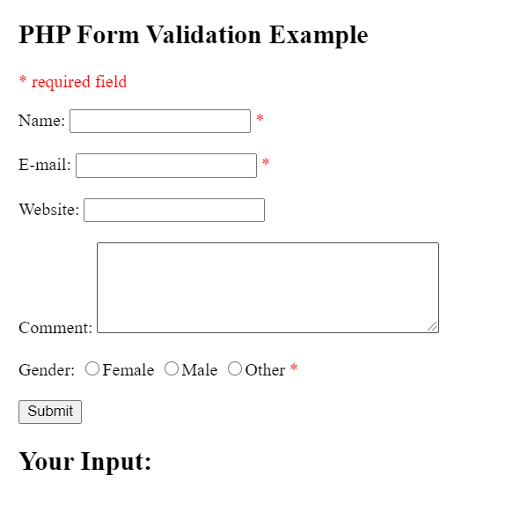

Your Input-ის შემდეგ სწორად მონაცემების შეტანის შემთხვევაში ცხრილის სახით გამოიტანეთ შესაბამისი შეტანილი ინფორმაცია.